|  |  |  |  |
| --- | --- | --- | --- |
| **COLEGIO PSICOPEDAGÓGICO EL ARTE DEL SABER – GUÍA DE TRABAJO** | | | |
| **ASIGNATURA:Matemáticas** | **GRADO:Octavo** | **PERIODO:3** | **FECHA:17/08/20-22/08/20** |

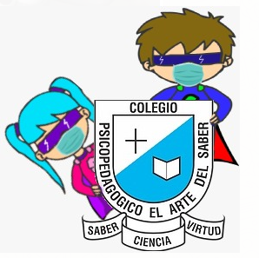

**TEMA:Triángulo de Pascal.**

**Fecha límite de entrega: 21/08/2020**

**Clase:**

**Time: Aug 17, 2020 10:50 AM Bogota**

**<https://us04web.zoom.us/j/71280971008?pwd=UnFrdVR3a0FWK05TaW92aVllQmtrdz09>**

**Meeting ID: 712 8097 1008**

**Passcode: 4LyYZS**

**Videos**

**Parte 1:**

**Parte 2:**

**Parte 3:**

**Actividad**

1. Realizar del Álgebra de Baldor:
2. Ejercicios 211 de la pagina 387.